新龙湖小二班
2023.12.4

•今日出勤：
今日应到22人，实到16人，6人请假。宝宝们都已经渐渐适应幼儿园的生活啦！
王沐辰、丁嘉熠、王希、彭晨熙、徐乐晴、吕梓凯、杨苏川、朱梦琳、霍思远、吴晔、邵嘉悦、李明哲、李嫁佐、陶语珊、李镓佑、陈燚都能够开开心心来幼儿园，越来越棒了哦！

 晨 间 活 动 篇 

今日早点：牛奶、巴丹木仁、长鼻王、熊字饼干、小丸熊饼
所有宝宝都把点心和牛奶吃完了，很棒哦！

区 域 游 戏
宝贝们在来园后可以根据自己的喜好选择想玩的区域游戏哦！
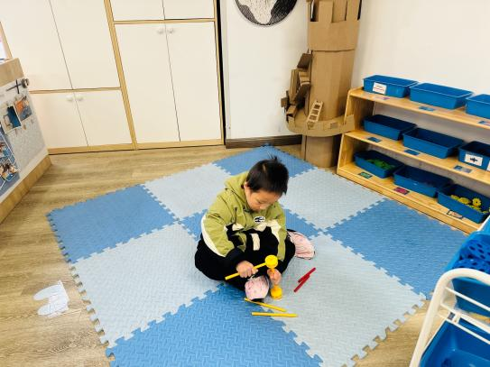
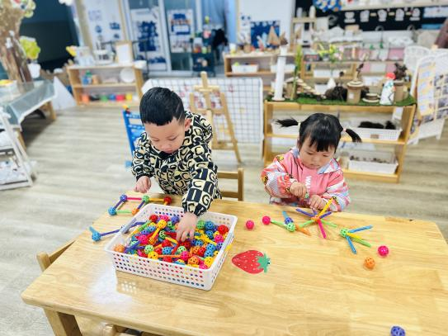
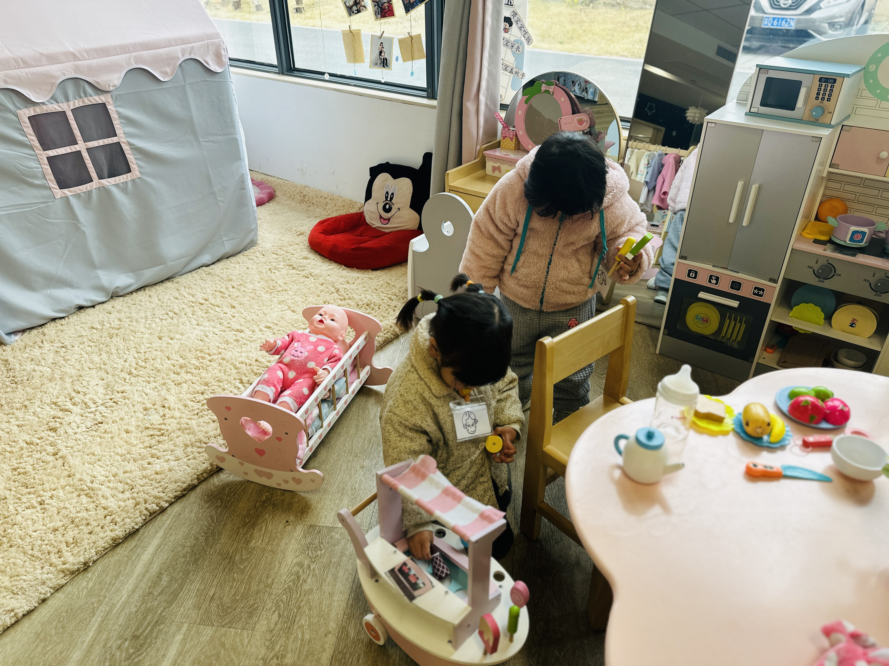

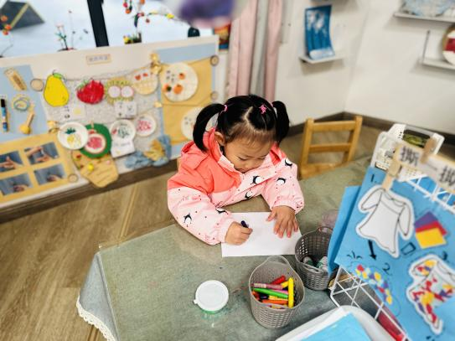

集 体 活 动 篇
- 语言：
- 活动目标：
1.初步理解故事内容，能用简单的语句进行讲述。
2.认识多种红红的、圆圆的物体，感受圆形物体可以滚动的特点。
活动内容：
《红红的小东西》这则故事采用了拟人化的手法，塑造了一个活泼、可爱的小纽扣形象，讲述了一颗红红的圆圆的小纽扣不断地寻找自己的过程，故事的趣味性非常的强，让幼儿在感受故事趣味性的同时了解圆形的特征：可以滚动，发现日常生活中红色的东西以及圆形的东西。
王沐辰、丁嘉熠、王希、彭晨熙、徐乐晴、吕梓凯、杨苏川、朱梦琳、霍思远、吴晔、邵嘉悦、李明哲、李嫁佐、陶语珊、李镓佑、陈燚宝宝能够积极举手，并且清楚大胆说出自己的想法，给你们点赞哦！

一 日 生 活 篇

健 康 生 活
观察时间：2023/12/4
观察对象：小二班来园幼儿
所属领域：健康领域
观察目的：幼儿的生活习惯和自理能力
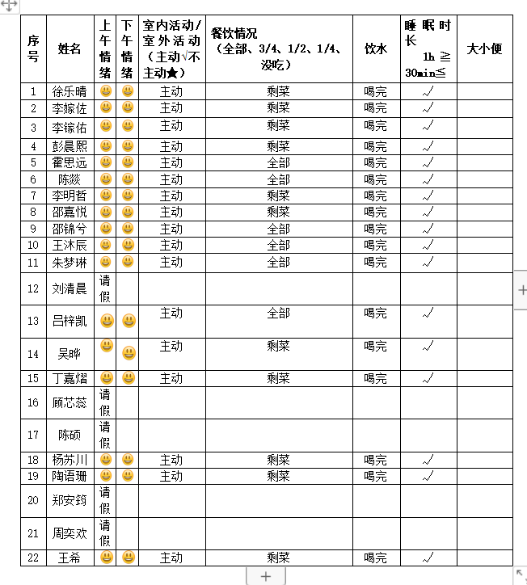
观察内容：

户 外
今天的天气真好呀！户外时间到啦！我们的户外是混班游戏，有攀爬、跑跳、走平衡木、还有钻爬、推小车等很多好玩的游戏呢！快来看看宝贝们的表现吧！
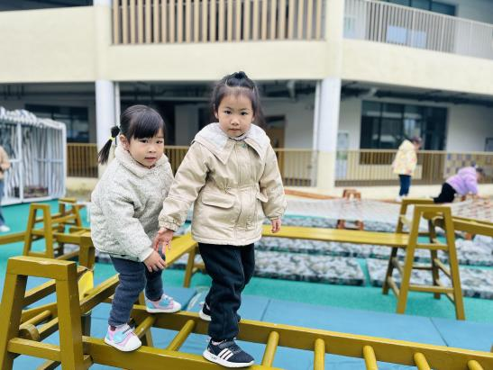
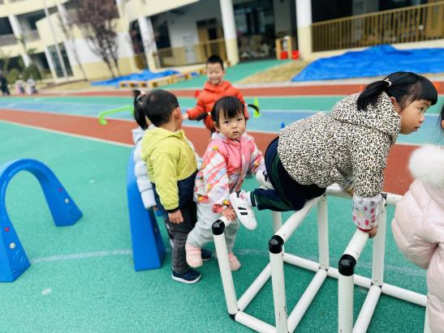
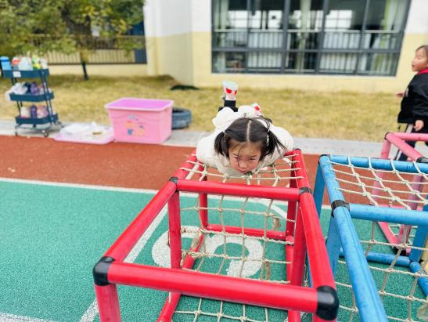

我今天在攀爬区玩的哦
我今天在综合区玩的哦
我今天在综合区玩的哦

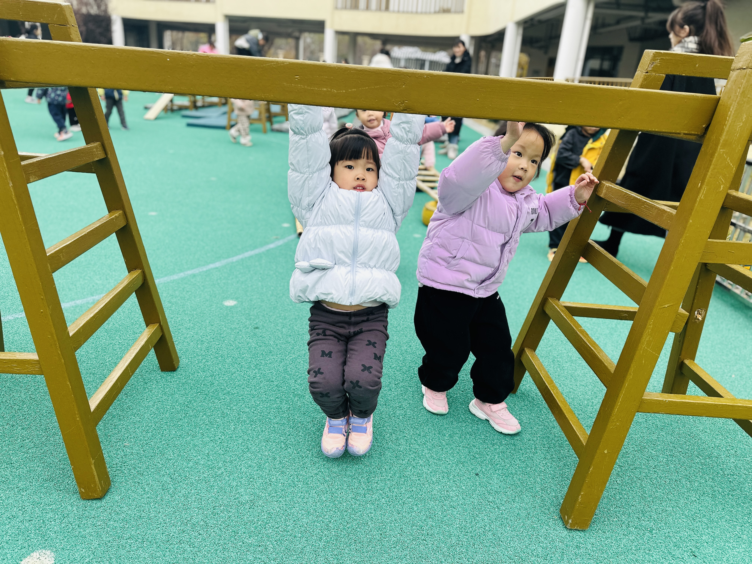

我今天在综合区玩的哦

午 餐
今天的午餐吃的是：玉米蒸饭、茄汁龙利鱼、佛手瓜炒蛋、生菜牛肉丸粉丝汤
水果：红提、爱媛手剥橙
下午点心：笃烂面
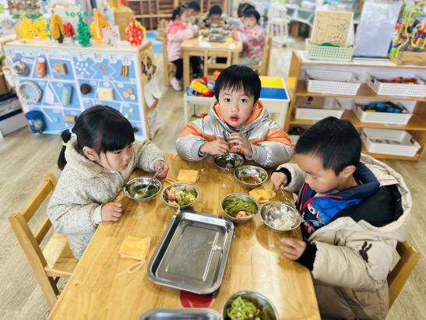
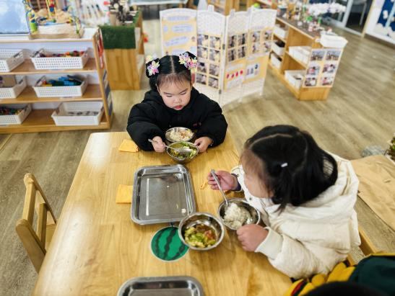
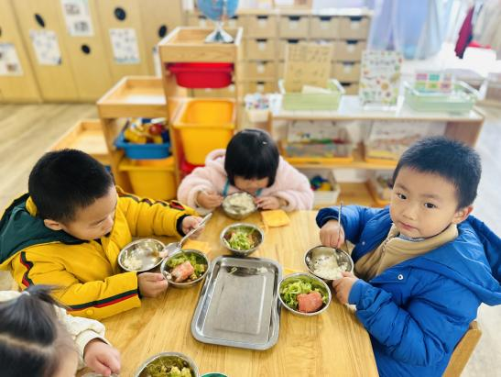

午 睡
今天宝宝们都在12点50前自主入睡喽，很厉害哦！

温 馨 提 示
- 近期是各种传染病高发时期，外出记得戴口罩，回家先洗手，注意保护好自己和家人哦！
- 明天天气转凉，请家长帮助幼儿选择合适的衣物，避免着凉哦！

